
МАТЕМАТИЧЕСКА ГИМНАЗИЯ „АКАДЕМИК КИРИЛ ПОПОВ”
4001 Пловдив, ул. „Чемшир” № 11, e-mail:omg@omg-bg.com, www.omg-bg.com

Практическо изпитване
Модул „Информационни системи“

Използвайте вашия проект „EmployeeManagement“ и в него изпълнете указаните задачи на VisualCode. Променете кодовете където е необходимо, за да се осъществят показаните в условията резултати. За решенията използвайте своето личното име, фамилия и номер в клас, но измислен телефонен номер. Създайте текстов документ с необходимите редове код на всяка от задачите и скрийншоти на резултатите от тях, като в браузъра задължително да се вижда URL-адреса. Предайте файла на контролера и текстовия документ в Classroom.

Критерии за оценка: Общ брой точки 20! Минимален изискуем брой точки: 5

Оценката се формира по формулата:
(k*4)/20 + 2 , където к е броят точки на ученика.

Зад. 1 За решението съобразете името на контролера, действието и параметъра, който се подава. Използвайте малкото си име. - 4 т.
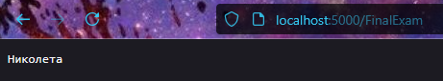

Зад. 2 - 4 т.
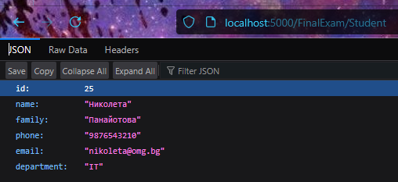

Зад. 3 Използвайте прикаченото в Classroom изображение gerb.png и сложете линк към https://www.matematika.bg/izpiti/matura-po-matematika.html . - 6 т.
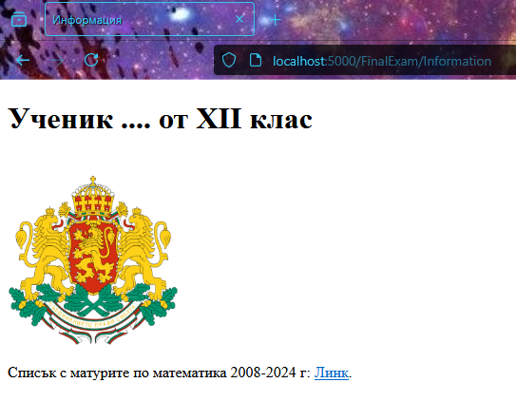

Зад. 4. На адрес /Mathematics заредете страница Exams.cshtml, която да съдържа iframe със същия линк от предходната задача с подходяща ширина и височина. - 3 т.
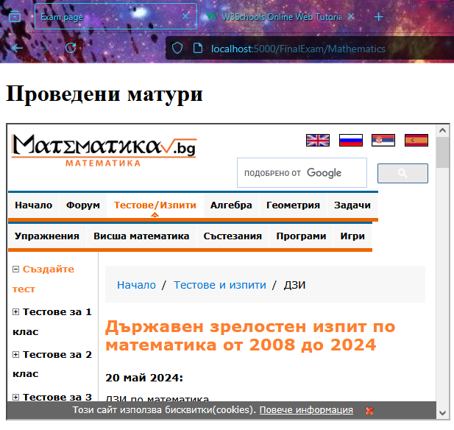

Зад. 5 - 3 т.

